Pressemappe Smarter Gallery - Beitrag Flex / FlexTronics und Open API

Smart Home zum Ausprobieren und Erweitern:
Busch-Jaeger bietet flexible und nachhaltige Systemlösungen

Die Smartifizierung des Eigenheims ist längst kein Nischen-Thema mehr, gleichzeitig wächst der Wunsch nach energieeffizienten, ökologisch nachhaltigen Produkten. Verbraucher stehen vor einer breitgefächerten Auswahl an smarten Produkten und Lösungen. Auch wenn Plug-and-Play-Geräte zum DIY einladen, wird durch die Vielfalt an Möglichkeiten die Berater-Rolle des Elektroinstallateurs immer wichtiger. Sein Marktüberblick und seine Fachkenntnisse geben dem Endkunden Orientierung und die Gewissheit, eine qualitative und nachhaltige Lösung gefunden zu haben, die mit seinen Ansprüchen mitwachsen kann und eine lange Lebensdauer hat.
Busch-Jaeger hat den Bedarf erkannt und hat Lösungen entwickelt, die jedem Anspruch gerecht werden. Von intelligenter Einzelbedienung bis zur kompletten Haussteuerung - Busch-Jaeger setzt auf Flexibilität und bietet nachhaltige Systemlösungen, die sich leicht an die wechselnden Ansprüche und Lebenssituationen der Nutzer anpassen. In vier flexiblen Ausbaustufen lassen sich die Smart Home Funktionen ganz einfach erweitern. Über Cloud-basierte Programmierschnittstellen, die sogenannte „Open API“, ist die sichere Vernetzung und Integration von Geräten anderer Hersteller gewährleistet. Einige Beispiele aus diesen starken Partnerschaften sind auch in der Smarter Gallery zu erleben.
Einzelbedienung mit Busch-flexTronics® :
der elektronische Unterputzeinsatz mit intelligentem Bedienelement
Wer Smart Home-Anwendungen ohne große Investitionskosten oder Umbaumaßnahmen ausprobieren möchte, findet mit Busch-flexTronics® den optimalen Einstieg. Und damit ist dem intelligenten Zuhause keinesfalls ein Limit gesetzt, denn die Produkte bieten unbegrenzte Möglichkeiten für Erweiterung und Ausbau. Das ermöglicht jedem Nutzer einen einfachen Einstieg in das System und ist smart, flexibel und nachhaltig.
Die Voraussetzungen erfüllt jeder, denn es reicht eine 230 V Standard-Elektroinstallation und die 25mm flachen elektronischen Unterputz-Einsatz, passen in jede Unterputzdose. Kombiniert wird der flex-Elektronik-Einsatz mit einem Tast-Bedienelement, beispielsweise einem Jalousietaster. Über den Taster können gewünschte Voreinstellungen einprogrammiert und abgespeichert werden. Die intelligenten Einsätze von Busch-flexTronics® können also nicht nur schalten, beleuchten und dimmen, es lassen sich auch auf Knopfdruck ein gemütliches Leseszenario, die optimale Kino-Atmosphäre oder weitere Voreinstellungen über den Taster abrufen. Die neuen Komponenten sind zudem sehr energieeffizient, auch die Anzahl der Unterputz-Einsätze wurde deutlich reduziert.
Die flachen Allround-Einsätze lassen sich einfach montieren: Ein Feindrahtschutz sorgt für einen sicheren und schnellen Anschluss von flexiblen und starren Adern, ein anpassungsfähiger Tragring gleicht leichte Unebenheiten aus und die flache Bauform lässt viel Platz für Leitungen und Anschlussklemmen. Durch die einheitlichen Schnittstellen zwischen Sensor und Aktor ergeben sich viele Kombinationsmöglichkeiten. Die Vernetzung erfolgt über den modernen Nebenstellenbetrieb PlusWire.

Flexibilität mit System: Einzel- und Raumsteuerung mit Busch-free@home® flex in verschiedenen Ausbaustufen

Der nächste Schritt im Smart Home ist einfach: Sollen die Funktionen von Busch-flexTronics® über Smartphone oder Tablet steuerbar sein, werden die steckbaren Bedienelemente gegen Funkelemente ausgetauscht: willkommen bei Busch-free@home® flex. Dieses System eröffnet neue Perspektiven für die smarte Raumsteuerung und bietet alle Möglichkeiten für die maßgeschneiderte Umsetzung der Nutzerwünsche.
Die konventionellen Bedienelemente durch Wireless Bedienelemente zu ersetzen ist die zweite Ausbaustufe. Über die intuitive, einfach gestaltete Busch-free@home® Next App ermöglicht das System die digitale Fernbedienung unterschiedlicher smarter Funktionen, die via Bluetooth übermittelt werden. Der Endkunde kann die Funktionen selbstständig jederzeit individuell anpassen und variable Zeitprofile für eine automatische Beleuchtungs- und Jalousiesteuerung einstellen. Von der Beleuchtungs- und Jalousiesteuerung bis zum Bewegungs- und Präsenzmelder lassen sich alle Funktionen über die App konfigurieren und bedienen, selbst eine Astrofunktion ist möglich. Auch im Nachhinein können Funktionen jederzeit durch einfaches Tauschen der Bedienelemente ohne Aufwand verändert werden, denn alle Einsätze und Elemente sind miteinander kompatibel.

Mit einem Schritt von der Einzelsteuerung zur Raumsteuerung
Bei der dritten Ausbaustufe wird die Einzelsteuerung zu einer funkvernetzten Raumsteuerung, die bis zu 32 Geräte über ein Wireless-Mesh-Netzwerk miteinander verbinden kann. Das Upgrade ist einfach: es genügen eine kostenlose Registrierung bei myBUSCH-JAEGER und die Kopplung mit dem Smartphone. Jalousiemanagement, Lichtkontrolle und Bewegungsmelder sind miteinander verbunden und lassen sich jetzt auch zusammen steuern. Die Mesh-Vernetzung sorgt für größere Reichweiten und stabilere Kommunikation. In der myBUSCH-JAEGER Cloud werden alle notwendigen Gerätedaten abgelegt.
Alternativ können die Einsätze über die moderne drahtgebundene Nebenstelle PlusWire über nur eine Ader verbunden werden, es ist keine separate Leitung notwendig. Über PlusWire können die Einsätze Informationen austauschen, auch konventionelle Taster werden über dieselbe Ader zur Nebenstelle. Bei der Installation können darüber hinaus konventionelle Taster mit flex-Einsätzen kombiniert werden.
Jetzt ist eine zentrale Jalousiesteuerung möglich. Die komplette Gruppe kann fernbedient oder auch über Zeitfunktion gefahren werden. Zur Erweiterung des Erfassungsbereichs lassen sich nun auch mehrere Bewegungsmelder kombinieren. Beim Einsatz von Busch-Wächter® 180 flex ermöglichen Komfort-Sensoren zudem die manuelle Bedienung der Beleuchtung am Gerät.
Einfaches Upgrade zur Haussteuerung mit bewährtem Busch-free@home® -System
Wer sowohl die Innenräume als auch den Außenbereich steuern will, geht mit der bereits vorhandenen Hardware zur vierten Ausbaustufe über: der kompletten Integration in das bewährte Busch-free@home® -System. Hier ist die volle Vernetzung der Einsätze möglich und es stehen alle Funktionen zur Verfügung. Jetzt kann das Licht beispielsweise per Sprachsteuerung geschaltet werden, es ist sogar ein externer Zugriff auf das System möglich. Die intelligente Vernetzung von Jalousie, Licht, Heizung, Klima und Türkommunikation für noch mehr Komfort und Energieeffizienz.
Über den Busch-free@home® System Access Point hat der Endkunde Zugang zum kompletten Funktionsumfang. Für das Upgrade werden alle Einsätze miteinander vernetzt und Gerätekombinationen an einen hinzugefügten System Access Point übergeben. Alle vorherigen Einstellungen werden in die App übernommen, so dass eine ganzheitliche Lösung für das komplette Haus entsteht.

Über den Access Point lassen sich alle Produkte nachträglich wireless integrieren. Damit eignet sich das System optimal sowohl für Neubau- als auch für Renovierungs- und Sanierungsprojekte.
„Alexa, mach das Licht an!“ - Starke Partnerschaften machen zukunftssicher

Auch smarte Geräte anderer bewährter Hersteller lassen sich problemlos in das modulare System Busch-free@home® integrieren. Um Endkunden dabei den Busch-Jaeger Qualitätsstandard und eine komfortable, sichere und effiziente Nutzung zu garantieren, wurde im Rahmen des Smarter Home Developer Programm eine Open API-Plattform entwickelt. Cloud-basierte Programmierschnittstellen verbinden hierbei das Busch-free@home® -System mit Geräten, Softwareentwicklern, Systemintegratoren und sogar versierten Endkunden. Auch eine Fernwartung durch den Fachmann ist hierüber möglich. Es gibt bereits eine Vielzahl von Partnerschaften, Integrationen und Anbindungen.
In der Smarter Gallery sind einige davon installiert und laden zum Ausprobieren ein. Produkte von Sonos sorgen für ein optimales Heimkinoerlebnis und lassen sich bequem über die Busch-free@home® Panels bedienen. Über Amazon’s Alexa lassen sich per Sprachbefehl die Beleuchtung, sowie die Heizungs- und Klimaanlage steuern. Mit dem Tablet kann man Beleuchtungsszenen mit Tisch- und Stehlampen von Philips Hue aufrufen und mit smarten Küchengeräten von Miele kommunizieren.

Im Rahmen des Smarter Home Developer Programm gibt es noch viele weitere Anwendungsbeispiele für die Vernetzung von Smart-Home-Lösungen von Busch-Jaeger mit weiteren Partnern. Unter anderem sind auch die Integration einer Photovoltaikanlage oder eines Hausnotrufdienstanbieters möglich. Der Aspekt der Datensicherheit ist dabei in jedem Fall gegeben. Der Endkunde entscheidet, welche Daten an wen weitergegeben werden und behält somit die Hoheit.

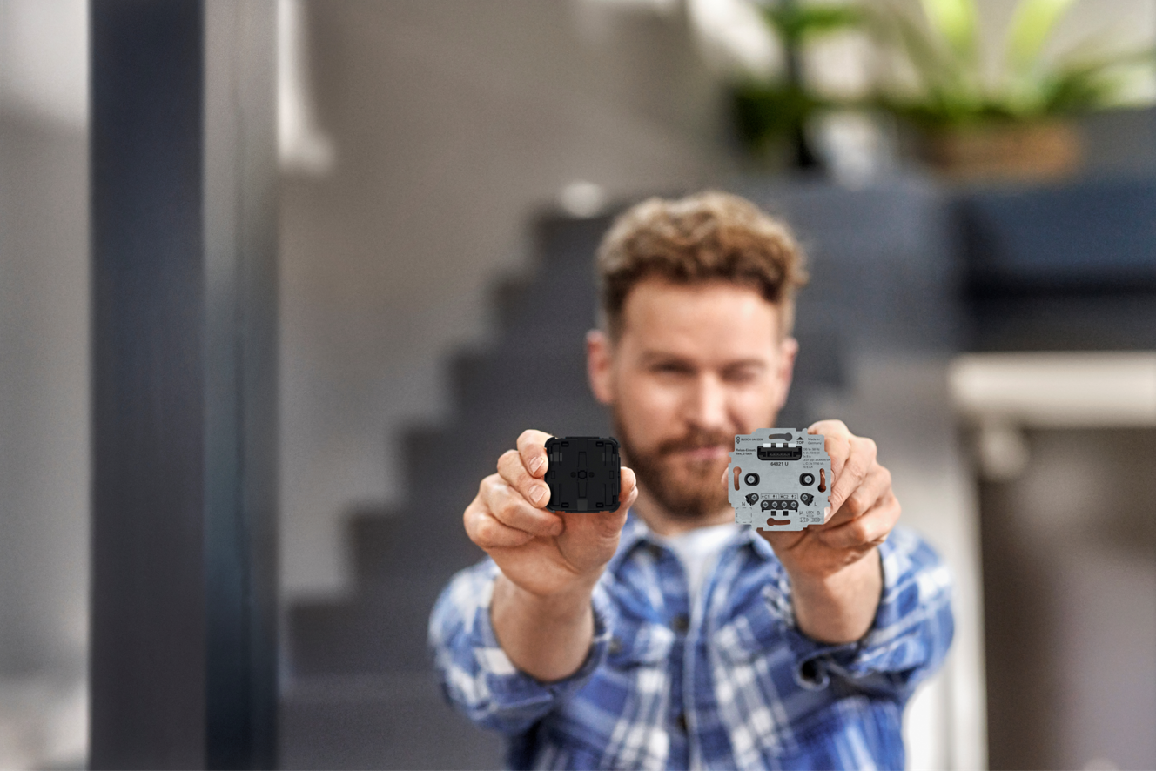
Bild: Flexibilität ist die Voraussetzung für Individualität. Mit den flex-Elektronik-Einsätzen lassen sich flexibel Lösungen planen und realisieren, die sich auch morgen noch exakt an jede bauliche Planung anpassen.

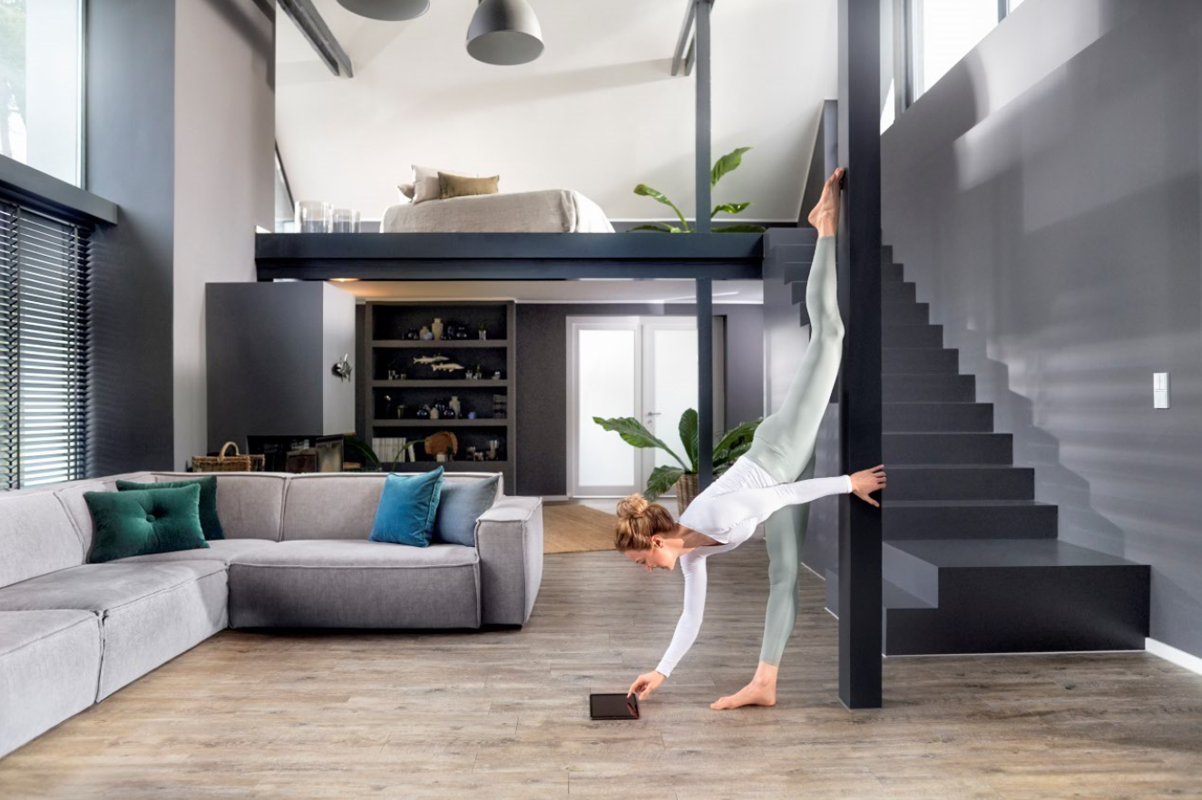
Bild: Über eine App ermöglicht das flex System die digitale Fernbedienung unterschiedlicher smarter Funktionen über Bluetooth, die jederzeit selbstständig individuell angepasst werden können.
Quelle: Busch-Jaeger

